**Dokumen Wireframing dan Prototyping**

**1. Sketsa Layout Dasar**

**1.1. Tujuan Sketsa Layout Dasar**

* Menyediakan gambaran visual awal atau Gambaran kasar tentang tata letak halaman web, baik untuk admin super maupun admin toko.
* Membantu dalam merencanakan struktur halaman, navigasi, dan aliran konten sesuai kebutuhan sistem.

**1.2. Sketsa Layout Dasar**

* **Deskripsi**: Sketsa layout dasar menggambarkan elemen dashboard utama seperti header, navigasi, area konten utama (misalnya area transaksi atau pengelolaan data), serta notifikasi untuk Admin Toko dan juga menu data transaksi di admin super.

**1.2.1. Elemen Layout Dasar**

**Untuk Super Admin :**

* **Header**
* Nama akun admin super.
* Logo.
* **Navigasi**
* Pengelolaan Data Siswa (CRUD data siswa).
* Pengelolaan Data Admin (CRUD admin).
* Data Transaksi.
* **Konten Utama**
* Area pengelolaan data siswa dan admin. Dan daftar tampilan data transaksi
* **Footer**
* Informasi Kontak : Alamat, nomor telepon, dan email.
* Hak Cipta : “© 2024 Kelompok 7. All Rights Reserved.”

**Untuk Admin Toko :**

* **Header**
* Nama akun admin toko.
* Logo.
* **Navigasi**
* Notifikasi di toko/transaksi/create
* **Konten Utama**
* Area scanning QR code untuk transaksi manual (Setelah pemindaian, admin dapat memasukkan nominal transaksi secara manual).
* **Footer**
* Informasi Kontak : Alamat, nomor telepon, dan email.
* Hak Cipta : “© 2024 Kelompok 7. All Rights Reserved.”

**1.3. Contoh Sketsa Layout**

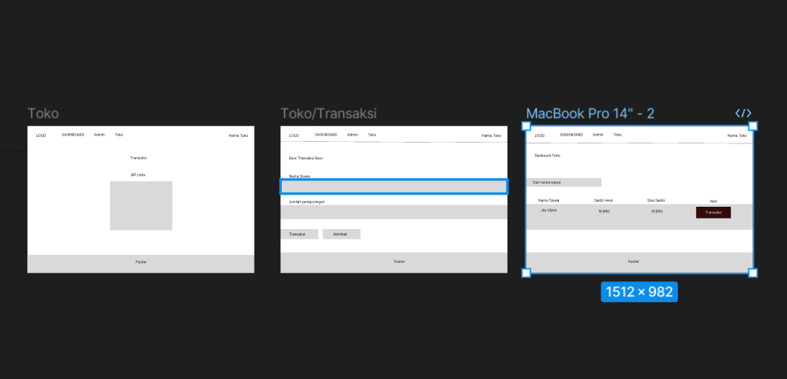

* **Gambar Sketsa**: [Gambar sketsa layout admin super dan admin toko dengan elemen yang telah disebutkan di atas].
* **Catatan**: Sketsa ini adalah panduan awal untuk tata letak halaman dan dapat disesuaikan sesuai kebutuhan selama proses desain.

**2. Pembuatan Wireframe untuk Halaman Utama**

**2.1. Tujuan Wireframe**

* Menyediakan representasi visual untuk dashboard Super Admin dan Admin Toko.
* Memfasilitasi komunikasi antara tim desain dan pengembang.

**2.2. Komponen Wireframe Halaman Utama**

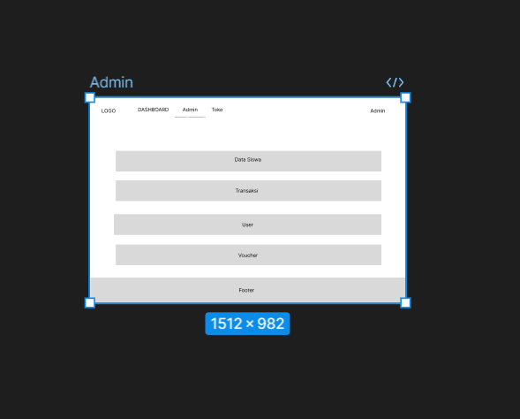

**2.2.1. Header**

**Super Admin**

* **Header** : Nama Admin Super dibagian kanan atas dan Logo dibagian kiri atas.
* **Menu Navigasi :**  Pengelolaan Data Siswa, pengelolaan data Admin.

**Admin Toko**

* **Header** : Nama Admin Toko dibagian kanan atas dan Logo dibagian kiri atas.
* **Menu Navigasi :** Area QR code scanning, Notifikasi.

**2.2.2. Area Scanning QR Code (Admin Toko)**

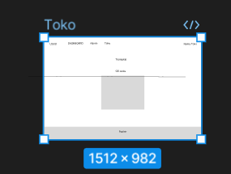

* **Deskripsi :** Admin toko akan menggunakan area ini untuk memindai QR code siswa, serta memasukkan jumlah transaksi secara manual untuk dicatat dalam sistem.

**2.2.5. Footer**

* **Informasi Kontak** : Alamat, nomor telepon, dan email.
* **Hak Cipta** : “© 2024 Kelompok 7. All Rights Reserved.”

**2.3. Contoh Wireframe Halaman Utama**

* **Gambar Wireframe**: [Sertakan gambar wireframe halaman utama dengan label yang jelas untuk setiap elemen yang ada diatas]



* **Catatan**: Wireframe ini menyediakan panduan visual untuk desain dan pengembangan. Elemen dan tata letak dapat diubah berdasarkan umpan balik dan iterasi desain.

**2.4. Rencana Tindakan Selanjutnya**

* **Uji Wireframe** : Melakukan sesi uji kegunaan untuk memastikan bahwa alur sistem mudah digunakan.
* **Revisi dan Iterasi** : Memperbaiki desain berdasarkan umpan balik pengguna.
* **Pembangunan Prototipe**: Mengembangkan prototipe interaktif berdasarkan wireframe untuk pengujian lebih lanjut dan validasi desain.